복습
1주차 - 무엇을 배웠는가
기본 명령어
파일 및 디렉토리
사용자
스토리지 관리

2주차 - 배울 내용
패키지
└ 의존성 문제

패키지 관리
- package 관리
  - yum or dnf # 경로들이 미리 지정돼 있음
    - Linux 배포판을 제작한 회사에서 제공하는 인터넷 상의 저장소에서 패키지를 다운로드해서 설치하는 방식, 의존성 문제 해결
    - 커스터마이징 불가
  - rpm
    - RHEL 계열은 패키지 확장자가 모두 rpm 사용
해당 파일을 내려받아서 설치, source설치 보다는 쉬움
    - 의존성 문제를 직접 해결해야 함
  - source
    - 커스터마이징 가능
    - 의존성 문제 해결해야 함
    - 환경설정 : 설치 디렉토리 및 연관 Lib설치
./configure
    - 컴파일 : 사람이 식별할 수 있게 만든 코드를 기계어로 번역하는
작업
make
    - 설치 : make install

vi /etc/yum.repos.d/rocky.repo
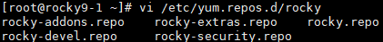
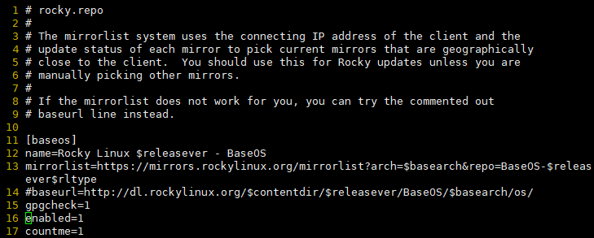
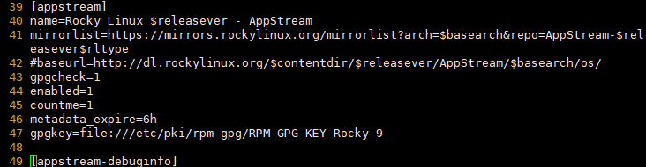

dnf

dnf install httpd
BaseOS
Appstream
Extras
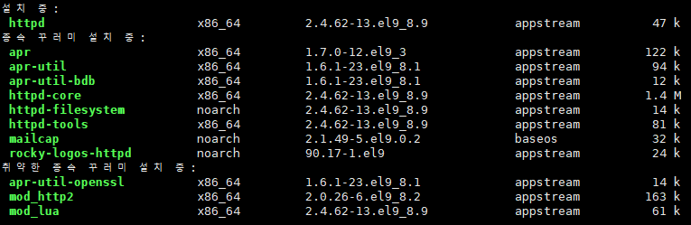
설치 취소 N

dnf install createrepo
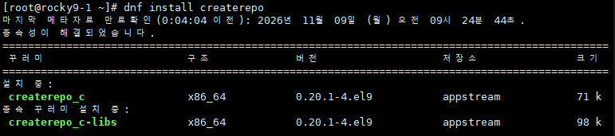
설치 취소 N

dnf install httpd -y # 설치
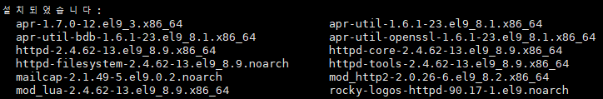

dnf autoremove httpd -y # 삭제
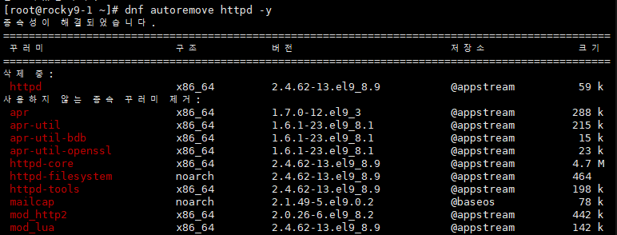

dnf hitosy list
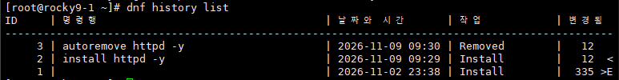

dnf history info 3

dnf history redo 2 # re-install

dnf history undo 2 # remove

dnf history undo 2

rpm
rpm --help

source
dnf install -y wget

https://downloads.apache.org/httpd/httpd-2.4.70.tar.gz

mkdir /http
cd /http/
wget https://downloads.apache.org/httpd/httpd-2.4.70.tar.gz

dnf install -y tar # 스냅샷으로 초기 설정으로 돌아가 재설치

tar xvfz httpd-2.4.70.tar.gz

cd httpd-2.4.70

vi INSTALL
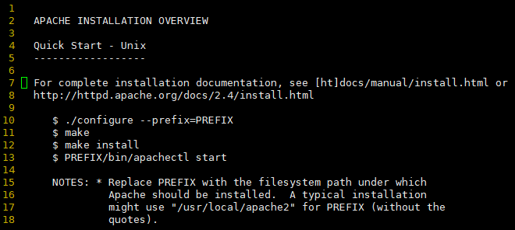
$ 순서

./configure
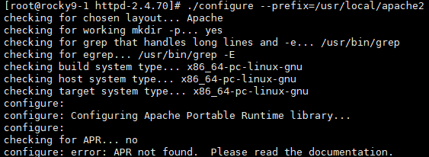

wget https://downloads.apache.org/apr/apr-1.7.6.tar.gz

tar xvfz apr-1.7.6.tar.gz

vi README
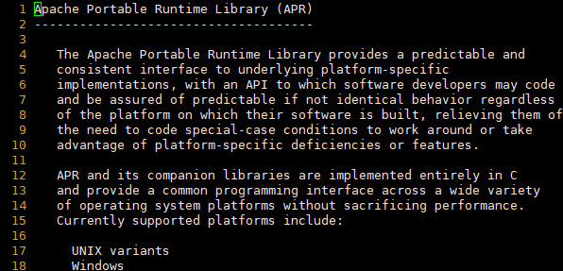
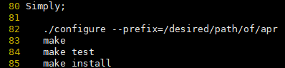

./configure --prefix=/http/apr
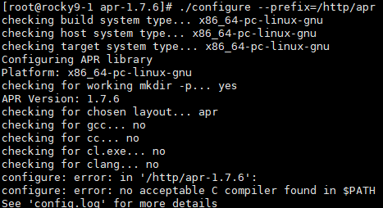
C compiler

dnf install -y gcc
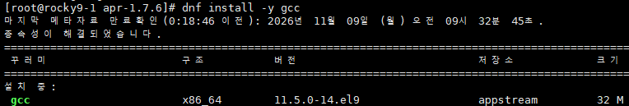

dnf install -y expat-devel # 미리 설치

cd ../httpd-2.4.70

./configure --prefix=/usr/local/apach2 \
> --with-apr=/http/apr
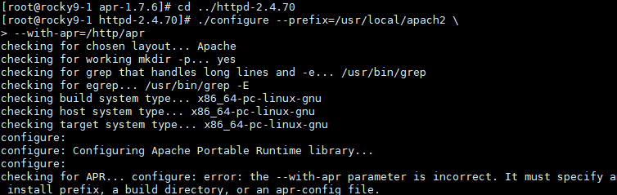

cd ../apr-1.7.6
./configure --prefix=/http/apr
make
make install # apr 설치

cd ../httpd-2.4.70
./configure --prefix=/usr/local/apache2 --with-apr=/http/apr # 실패 (apr-util)

cd ..
wget https://downloads.apache.org/apr/apr-util-1.6.6.tar.gz

cd apr-util-1.6.6
./configure --prefix=/http/aprutil --with-apr=/http/apr
make
make install # apr-util 설치

cd ../httpd-2.4.70
./configure --prefix=/usr/local/apache2 --with-apr=/http/apr --with-apr-util=/http/aprutil
# 실패 (pcre(2)-config)

복습 - 2
스냅샷으로 되돌리기

date # 현재 날짜 체크
systemctl restart chronyd # 현재 시간으로 동기화
wget tar expat-devel 미리 설치
dnf install -y wget tar expat-devel

dnf history list
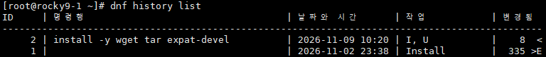

mkdir /web
cd /web

dnf install -y httpd
systemctl start httpd
firewall-cmd –add-port=80/tcp
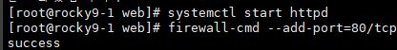

dnf autoremove -y httpd

wget https://downloads.apache.org/httpd/httpd-2.4.70.tar.gz
tar xvfz httpd-2.4.70.tar.gz
cd httpd-2.4.70
vi INSTALL
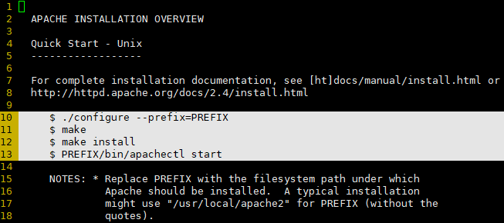

./configure --prefix=/usr/local/apache2 # apr 에러
apr-1.7.6

cd ..
wget https://downloads.apache.org/apr/apr-1.7.6.tar.gz
apr-util-1.6.6
wget https://downloads.apache.org/apr/apr-util-1.6.6.tar.gz
ls
tar xvfz
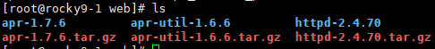

cd apr-1.7.6
vi README
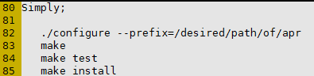
dnf install -y gcc # c++ = gcc-c++
./configure --prefix=/web/apr
make && make install # && 반드시 앞에 명령이 성공해야 뒤 명령어도 수행함
# || 앞에가 실패해야 뒤 명령어 수행
# ; 앞이 성공 실패 둘 중 아무거나 돼도 뒤 명령어 수행

cd ../apr-util-1.6.6
./configure --prefix=/web/aprutil --with-apr=/web/aprutil
make
make install

cd ../httpd-2.4.70
./configure --prefix=/usr/local/apache2 --with-apr=/web/apr --with-apr-util=/web/aprutil
# pcre.org 8.45 version
https://sourceforge.net/projects/pcre/files/pcre/8.45/pcre-8.45.tar.gz/download

cd ..
wget https://sourceforge.net/projects/pcre/files/pcre/8.45/pcre-8.45.tar.gz
# 끝에 파일명이 와야 함
ls
cd pcre-8.45
dnf install -y gcc-c++
./configure --prefix=/web/pcre
make && make install

cd ../httpd-2.4.70
./configure --prefix=/usr/local/apache2 --with-apr=/web/apr --with-apr-util=/web/aprutil --with-pcre=/web/pcre/bin/pcre-config # 이미지 명령어 틀림
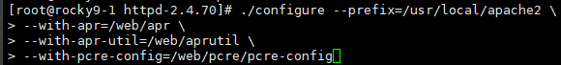
make && make install
/usr/local/apache2/bin/apachectl start
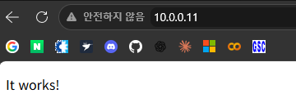
/usr/local/apache2/bin/apachectl stop
vi /root/.bashrc
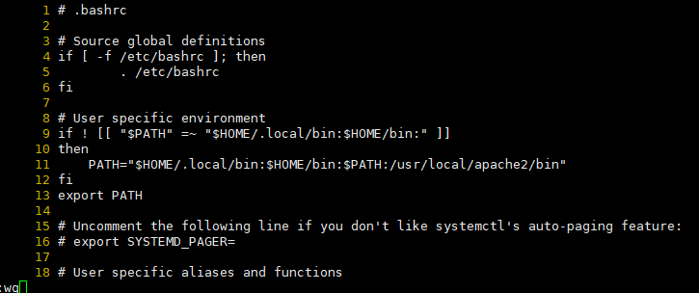
reboot

apachectl start
env
firewall-cmd --add-port=80/tcp
apachectl stop
rm -rf /usr/local/apache2/
rm -rf /web
dnf autoremove -y wget tart expat-devel gcc gcc-c++
복습 - 3
dnf install -y wget tar expat-devel gcc gcc-c++
/web /httpd /http/apache2
mkdir /web /httpd

cd /web
wget apr arp-util httpd pcre
tar xvfz

cd apr-1.7.6
./configure --prefix=/httpd/apr
make && make install

cd ../apr-util-1.6.6
./configure --prefix=/httpd/aprutil --with-apr=/httpd/apr
make && make install

cd ../pcre-8.45
./configure --prefix=/httpd/pcre
make && make install

cd ../httpd-2.4.70
./configure --prefix=/httpd/apache \
> --with-apr=/httpd/apr \
> --with-apr-util=/httpd/aprutil \
> --with-pcre=/httpd/pcre/bin/pcre-config
make && make install

vi /root/.bashrc
source /root/.bashrc
apachectl start
export PATH=$PATH:/httpd/apache/bin/
$PATH
firewall-cmd --add-port=80/tcp
apachectl start
vi /httpd/apache/htdocs/index.html

/httpd/apache/bin

vi /httpd/apache/htdocs/index.html
<h1>SHKWON-WEBSERVER</h1>

rm -rf /web /httpd
dnf autoremove -y wget tar expat-devel gcc gcc-c++

패키지 실습 과제
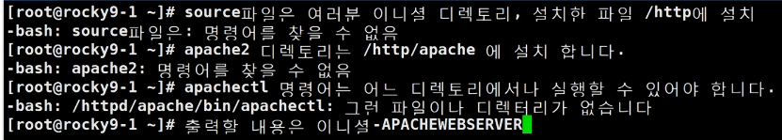
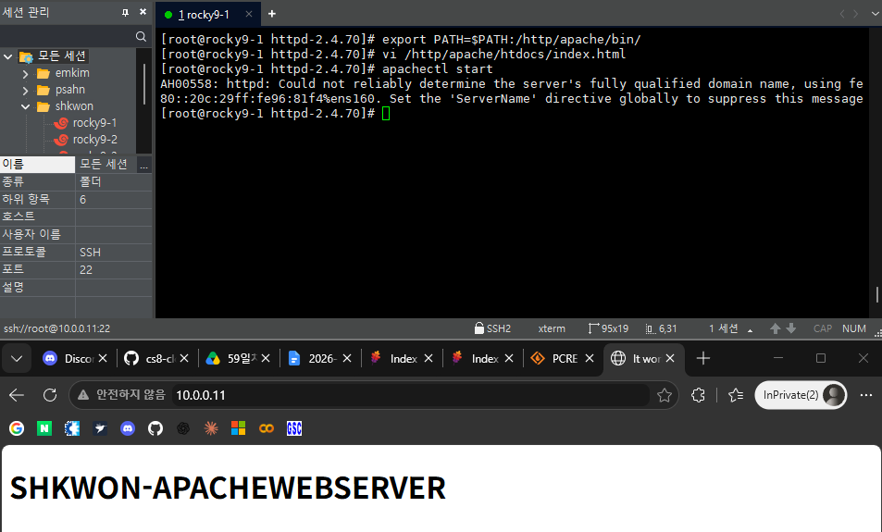

history
67 mkdir /shkwon /http
68 cd /shkwon
70 dnf install -y wget tar expat-devel gcc gcc-c++
71 ls
72 wget https://downloads.apache.org/httpd/httpd-2.4.70.tar.gz
73 wget https://downloads.apache.org/apr/apr-1.7.6.tar.gz
74 wget https://downloads.apache.org/apr/apr-util-1.6.6.tar.gz
75 wget https://sourceforge.net/projects/pcre/files/pcre/8.45/pcre-8.45.tar.gz
76 ls
77 tar xvfz apr-1.7.6.tar.gz
78 tar xvfz apr-util-1.6.6.tar.gz
79 tar xvfz pcre-8.45.tar.gz
80 tar xvfz httpd-2.4.70.tar.gz
81 ls
82 cd apr-1.7.6
83 ./configure --prefix=/http/apr
84 make && make install
85 cd ..
86 ls
87 cd apr-util-1.6.6
88 ./configure --prefix=/http/aprutil --with-apr=/http/apr
89 make && make install
90 cd ../pcre-8.45
91 ./configure --prefix=/http/pcre
92 make && make install
93 cd ../httpd-2.4.70
94 ./configure --prefix=/http/apache --with-apr=/http/apr --with-apr-util=/http/aprutil --with-pcre=/http/pcre/bin/pcre-config
95 make && make install
96 hitsory
97 history
98 export PATH=$PATH:/http/apache/bin/
99 vi /http/apache/htdocs/index.html
100 apachectl start
101 history

rpm
cd ~
dnf download --resolve createrepo
rpm
-i : 업그레이드 없이 기존 파일에서 설치
-U : 업그레이드 후 설치
-v : 과정 출력
-h : 해시 값으로 봄
-qa : 패키지 버전 확인
-qi : 패키징 정보 확인
-ql : 연관된 파일들 확인
-qf : 파일 가지고 해당 패키지 확인
-e [파일명] : 삭제

rpm -Uvh createrepo_c-0.20.1-4.el9.x86_64.rpm # error (의존성 문제)

rpm -Uvh createrepo_c-libs-0.20.1-4.el9.x86_64.rpm
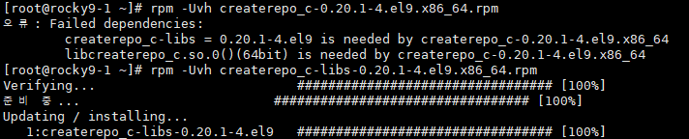
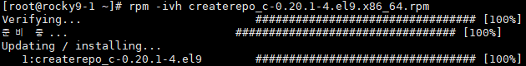

rpm -qi createrepo_c-0.20.1-4.el9.x86_64.rpm # 패키징 정보 i (아이)
rpm -ql createrepo_c-0.20.1-4.el9.x86_64.rpm # 연관된 파일들 l (엘)

rpm -qa createrepo_c # 패키지 설치 확인
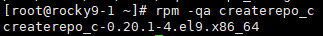

rpm -qf /usr/share/doc/createrepo_c # 어떤 패키지에서 설치 확인

rpm -e createrepo_c
rpm -qa createrepo_c
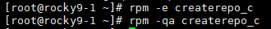

dnf localinstall createrepo_c-libs-0.20.1-4.el9.x86_64.rpm
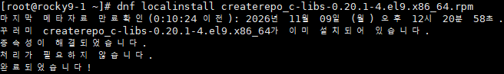

dnf history list # 기록에 남음

vi 편집기
a, i, o, s
A, I, O, S
$
:3,4co12
:3s/무궁화/해당화/
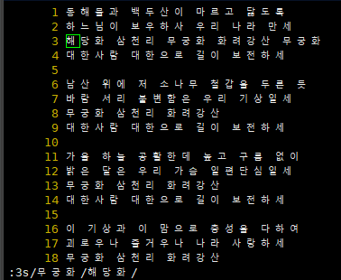

:3s/무궁화/해당화/
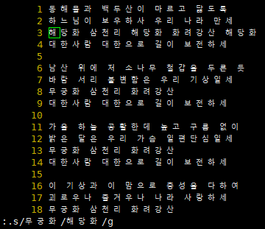

:%s/무궁화/해당화/g # 모든 무궁화를 해당화로 바꿈
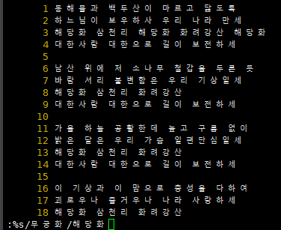

/해당화
n

:!ls -la /

:$ r !ls -la /

:$ r /etc/passwd

:w

ZZ : 저장

10dd
9dd

Linux DHCP
dnf install -y dhcp-server
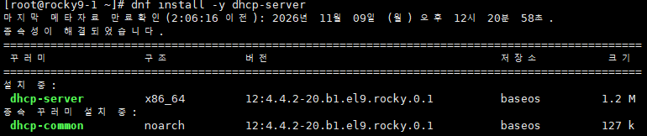

vi /etc/dhcp/dhcpd.conf

vi /usr/share/doc/dhcp-server/dhcpd.conf.example
control + g # file name, line

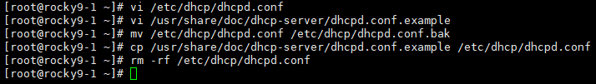

dnf autoremove -y dhcp-server
rm -rf /etc/dhcp

dnf install -y dhcp-server
vi /etc/dhcp/dhcpd.conf

:se nu
:1,51d
:10,28d
:14,$d

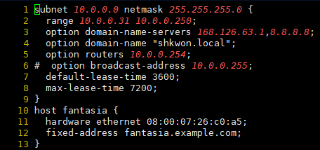

systemctl start dhcpd

VMware : w10, w11 power on

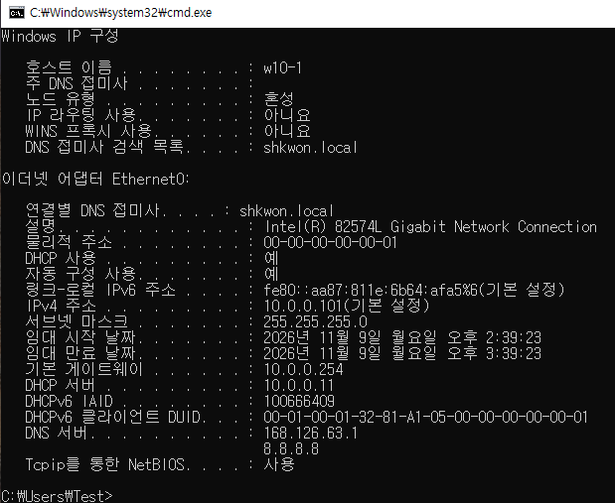

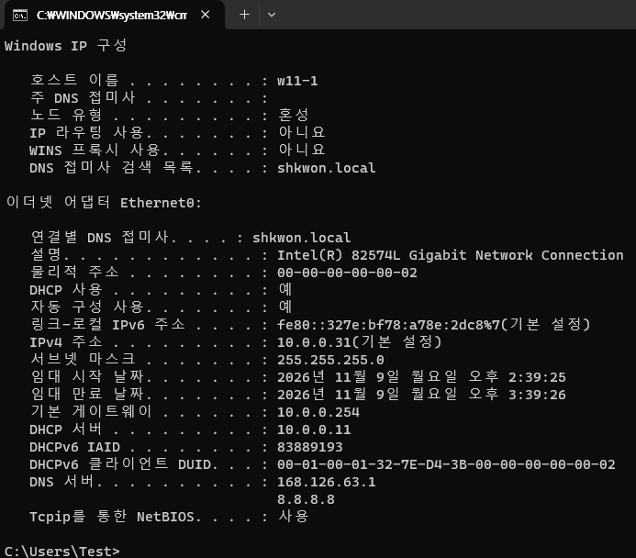

journalctl -xe # error 시 필수 확인
q로 종료

vi /var/lib/dhcpd/dhcpd.leases # 임대 정보 확인

dnf autoremove -y dhcp-server # 삭제
rm -rf /etc/dhcp/ /var/lib/dhcpd/ # 남은 파일도 삭제

gg : 맨 앞줄

G : 맨 뒷줄

Linux DHCP 실습
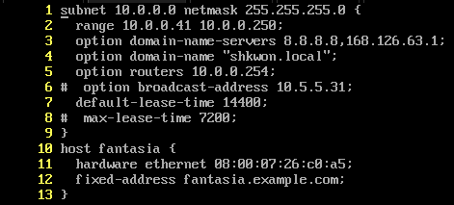

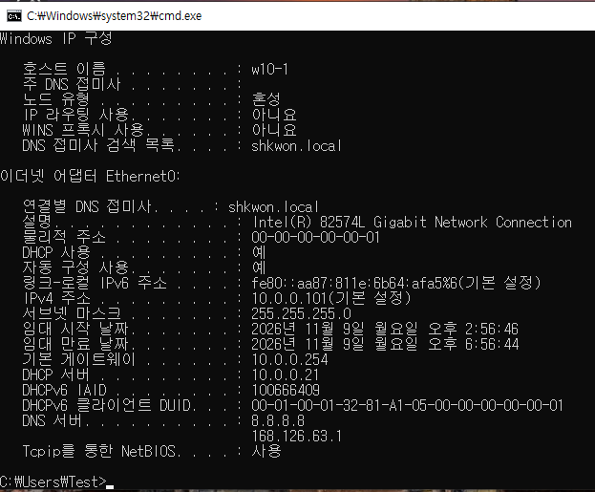
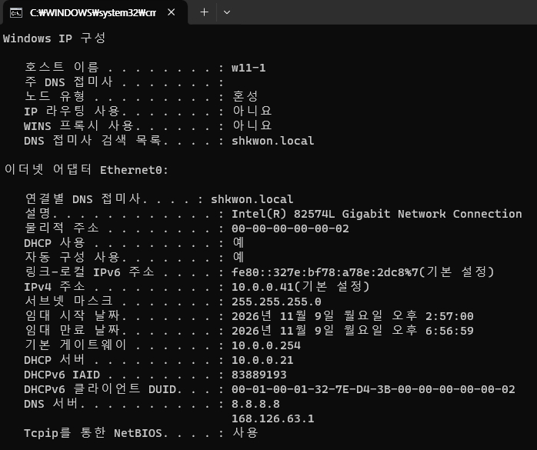

교수님 정답지
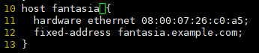

:10.13co$

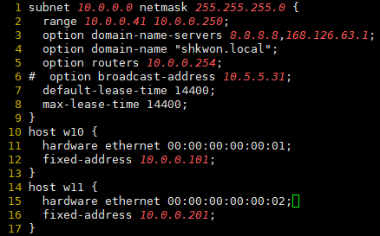

host [이름] { # 예약 주소
}

복습 2
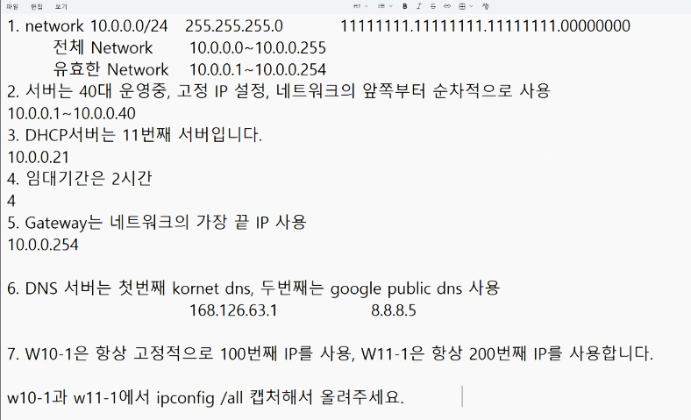
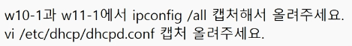

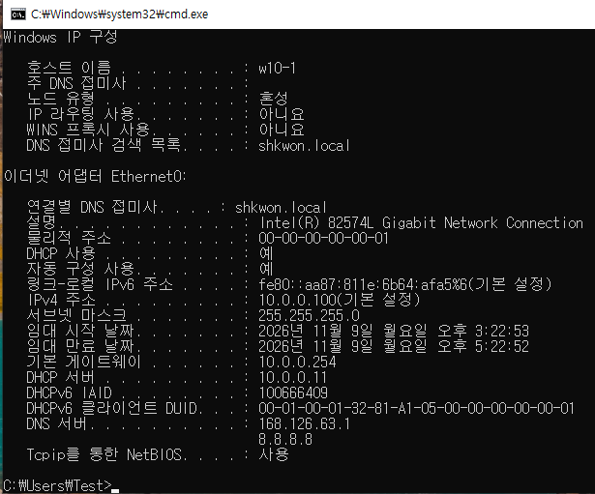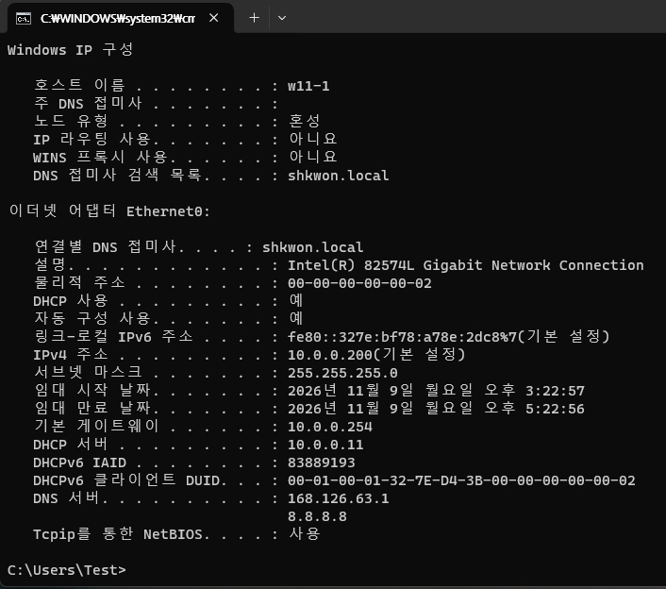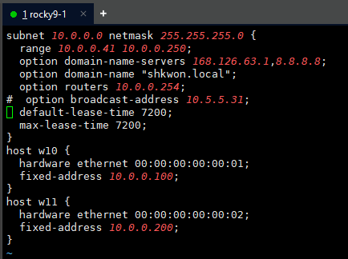

u ↔ cont + r

Linux DHCP 과제


